Краткосрочный план урока №70 (4)
Раздел долгосрочного плана: Раздел 7: Генетически модифицированные продукты |  |  | Школа: 1
Дата: 4.03.19 |  |  | ФИО учителя: Утеуова А.Б.
Класс: 7 А |  |  | Количество присутствующих: | отсутствующих:
Тема урока |  | Можем ли мы обойтись без ГМО?
Цели обучения, которые достигаются на данном уроке (ссылка на учебную программу) |  | СГ5− участвовать в диалоге по предложенной проблеме, аргументируя свою точку зрения;  СГ6 − оценивать прослушанный материал с точки зрения содержания, использования языковых средств для привлечения внимания, структуры и логики изложения материала.
Цели урока |  | Все учащиеся смогут понимать основное содержание текста, извлекая главную и второстепенную, известную и неизвестную информацию  Большинство учащиеся смогут оценивать прослушанный материал с точки зрения содержания, использования языковых средств для привлечения внимания, структуры и логики изложения материала  Некоторые учащиеся смогут прогнозировать содержание, исходя из основной мысли текста  участвовать в диалоге, обмениваясь мнениями по предложенной теме
Критерии оценивания |  | Критерии оценивания Дескрипторы  СГ4 прогнозирует содержание прогнозирует по названию  прогнозирует по началу  СГ1 понимает основное содержание текста, извлекая главную и второстепенную информацию выписывает ключевые слова  определяет тему  формулирует основную мысль  СГ3 пересказывает содержание видео соблюдает последовательность  пересказывает подробно  пересказывает от 3-го лица  СГ5 участвует в диалоге по предложенной проблеме раскрывает свою позицию  говорит в соответствии с ролью  аргументирует свое мнение  приводит примеры  СРН2 использует паронимы, термины; аллегорию, инверсию, анафору использует ключевые слова
Языковые цели |  | Полезные выражения для диалогов и письма: Я предполагаю, что…, На мой взгляд,…, По моему мнению, …., Я полагаю, что … и др.  Развивать навыки слушания и говорения: прогнозирования содержания, понимания содержания, навыки диалогической речи, пересказа с трансформацией исходного текста; обогащать словарный запас, использовать в речи ключе вые слова.
Привитие ценностей |  | Привитие ответственности за свое здоровье через содержание, основную мысль видеоролика, диалогов
Межпредметные связи |  | В разделе прослеживаются межпредметные связи с предметом «Биология»: используются ключевые слова
Навыки использования ИКТ |  | На уроке используется презентация, видеоролик
Предварительные знания |  | Навыки определения темы, основной мысли, работы с ключевыми словами, извлечения информации, навыки аргументирования.
Ход урока
Запланированные этапы урока | Запланированная деятельность на уроке |  |  |  | Ресурсы
Начало урока | 1.Организационный момент.  Приветствие.  2.Деление на группы.  Лидеры набирают группы.  К доске выходят 4 учащихся, которые хотят быть лидерами групп. Они по очереди называют учащихся, которых хотят включить в свою группу.  Разобраться: вредны или полезны ГМП? И будете ли Вы их употреблять в дальнейшем?»  Для достижения этой цели мы рассмотрим следующие вопросы:  -Что такое ГМО?  -Что такое генетически-модифицированные продукты питания?  -Положительные и отрицательные стороны данных продуктов питания  -Какие продукты, имеющие в наших магазинах, содержат ГМО?  -Нужны ли генетические модифицированные продукты современному человеку?  Стоит ли их употреблять? Итак, что же такое ГМО? Как они устроены?
Середина урока | 3.Знакомство с темой, целями и критериями оценивания.  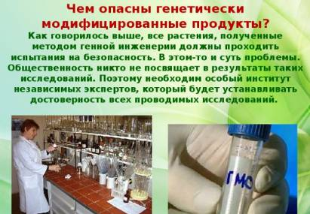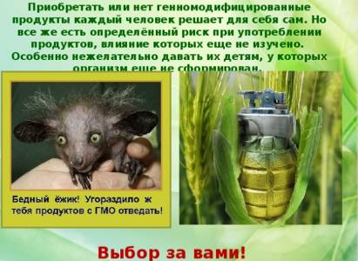  Цель обучения СГ4.  Задание.  1.Предположите, о чём будет говориться в видеоролике, если он называется «ГМО продукты». Запишите своё предположение в виде 1-2 предложений. Используйте следующие выражения: Я предполагаю, что…, На мой взгляд,…, По моему мнению, …., Я полагаю, что … и др.  И  Взаимопроверка.Учащиеся обмениваются своими предположениями в группах. Выделяют наиболее удачные работы.  Г  Ф  Цель обучения СГ1.  Задание. Прослушайте первую часть видеоролика. Выпишите ключевые слова.  Учащиеся заполняют графический органайзер «Концептуальное колесо». Приложение 1.  И  СГ4  Задание.Опираясь на ключевые слова и содержание первой части, предположите, о чём будет говорится во второй части видеоролика. Запишите своё предположение в виде 1-2 предложений (в тетрадях)  И  Учащиеся смотрят видеоролик до конца.  Обсуждают, чьи предположения оказались наиболее точными?  Г  Задание.Определите тему видеоролика.  Сформулируйте основную мысль видеоролика, используя ключевые слова.  Учащиеся заполняют графический органайзер «Концептуальное колесо». Приложение 1.  И  Взаимооценивание. Стратегия «Малая галерея».  Учащиеся вывешивают свои органайзеры «Концептуальное колесо» в разных частях кабинета. Затем проверяют работы друг друга пастой зеленого цвета. Каждый учащийся проверяет 2 работы. Учащиеся перемещаются по классу по часовой стрелке.  К  Ф  Затем каждый учащийся забирает свою работу, анализирует замечания, корректирует свою работу.  И  Цель обучения СГ3+СРН2  Задание.Подготовьте подробный пересказ текста.  Используя «Концептуальное колесо», учащиеся готовятся к пересказу содержания видеоролика от 3 лица. Используют термины, ключевые слова.  Учитель может вместе с учащимися оставить план видеоролика.  И  Взаимопроверка. Стратегия «Дискуссионная карусель».  Учащиеся образуют два круга: внешний и внутренний. Учащиеся внутреннего круга становятся спинами друг к другу, лицом к учащимся из внешнего круга.  Вначале пересказывают учащиеся внутреннего круга, а внешний круг слушает и оценивает. Затем учащиеся внутреннего круга делают 1 шаг вправо, оказываясь напротив другого учащегося. Теперь пересказывает внешний круг, внутренний слушает и оценивает. На пересказ одного учащегося отводится 2 минуты. На оценивание – 1 минута.  П  Ф  Цель обучения СГ5.  Задание.  Исходя из роли, подготовьте диалог «Безопасно ли употребление ГМО?».  Учащиеся вытягивают карточку с ролью, создают произвольно пары, определяют свои позиции.  Роль – мама маленького ребенка Роль – бабушка, у которой проблемы со здоровьем  Роль – потребитель Роль – ученый-исследователь  Роль - подросток Роль - врач  Взаимооценивание.  Несколько пар (2-3) отвечают диалоги у доски. Оценивает весь класс. Отрабатываются навыки оценивания.  Затем учащиеся объединяются по 2 пары. Оценивают друг друга.  К  П  Ф  Рефлексия. Стратегия 3М. Работа в парах.  Подумайте и назовите 3 момента, которые у вас на уроке получились хорошо/отлично.  Назовите 1 действие, которое улучшит вашу работу.  П |  |  |  | Видео  ГМО продукты  https://www.youtube.com/watch?v=18dFxpbOFEM
Конец урока | Домашнее задание.  Упр.451 б,упр.453  Смотрел:

